**ESCUELA NORMAL DE EDUCACIÓN PREESCOLAR DEL ESTADO DE COAHUILA**



Nombre del estudiante normalista: Karla Elena Calzoncit Rodríguez.

Grado: Cuarto semestre. Sección: “B” Número de Lista: 04.

Institución de Práctica: Jardín de niños Europa.

Clave: 05DJN0286W Zona Escolar: 122 Grado en el que realiza su práctica: Mixto 2° y 3° “A”.

Nombre del Profesor(a) Titular: Silvia María Ramos López.

Total de alumnos: 32 Niños: 11 Niñas: 21

Periodo de Práctica: Del 10 al 14 de Mayo del 2021.

**Cronograma Semanal:** Escribir el nombre de las actividades

|  |  |  |  |  |  |
| --- | --- | --- | --- | --- | --- |
| **HORA** | **LUNES** | **MARTES** | **MIERCOLES** | **JUEVES** | **VIERNES** |
|  |  |  |  | -13 de Mayo.  “El cuarto de juegos” | -14 de Mayo.  “Aviario” |
|  |  |  |  |  |  |
|  |  |  |  |  |  |
|  |  |  |  |  |  |
|  |  |  |  |  |  |
|  |  |  |  |  |  |

|  |  |  |
| --- | --- | --- |
| **Campo de Formación Académica**   * Pensamiento Matemático | Organizador Curricular 1 | Aprendizaje esperado |
| Forma espacio y medida. | Ubica objetos y lugares cuya ubicación desconoce, a través de la interpretación de relaciones espaciales y puntos de referencia. |
| Organizador Curricular 2 |
| Ubicación espacial. |
|  |

|  |  |  |
| --- | --- | --- |
| **Campo de Formación Académica**   * Exploración y Comprensión del Mundo Natural y Social | Organizador Curricular 1 | Aprendizaje esperado |
| Mundo natural. | Obtiene, registra, representa y describe información para responder dudas y ampliar su conocimiento en relación con plantas, animales y otros elementos naturales. |
| Organizador Curricular 2 |
| Exploración de la naturaleza. |
|  |

|  |  |  |  |  |
| --- | --- | --- | --- | --- |
| **Actividad/consignas** | **Aprendizaje esperado** | **Organización** | **Recursos** | **Día/tiempo** |
| **¿En dónde va?**  **Inicio:**  El alumno:   * Responde a las preguntas ¿Cuál es la mano derecha? Levanta el pie izquierdo y el pie derecho, después, bailan según los movimientos presentados la canción “El baile de los animales” para que pueden identificar y practicar los lados.   **Desarrollo:**   * Colorea los animales que se le indiquen según las instrucciones presentadas de acuerdo a los puntos de referencia en la hoja de trabajo (arriba, abajo adentro, a un costado, etc.)   **Cierre:**   * Participan con sus paletas de manitas (roja derecha, amarilla izquierda) siguiendo las relaciones espaciales y puntos de referencia para reforzar los aprendizajes adquiridos. | Ubica objetos y lugares cuya ubicación desconoce, a través de la interpretación de relaciones espaciales y puntos de referencia | Grupal e individual. | **-**Hoja de trabajo.  -Colores.  -Palitos de madera.  -Tijeras**.** | Día:  Jueves 13 de Mayo del 2021.  Tiempo:  35 minutos. |

|  |
| --- |
| **Observaciones:** |

**___________________________ ________________________**

**Firma del estudiante normalista Firma del profesor titular**

**_____________________________**

**Firma del docente de la normal**

**Trayecto formativo de Práctica profesional**

**INSTRUCCIONES:**

1. Colorea el animal que esta arriba del cerdito.
2. Colorea el animal que esta debajo de el león.
3. Colorea el animal que está a la derecha de el elefante.

2- colorea el

Nombre:_____________________________________________________________________ fecha:______________________

**Anexo 1**

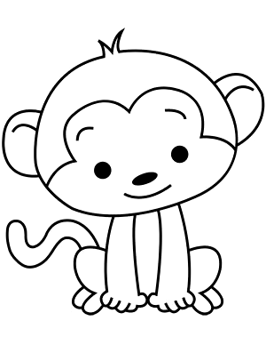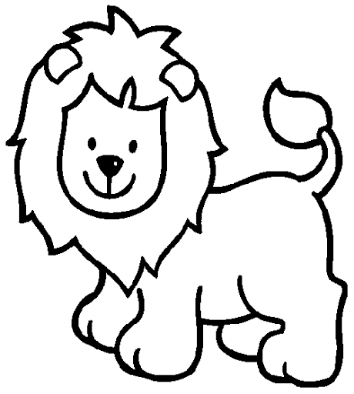

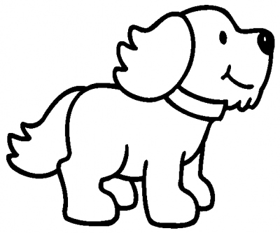

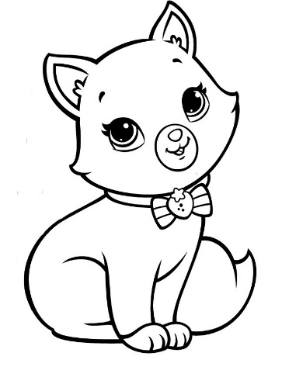

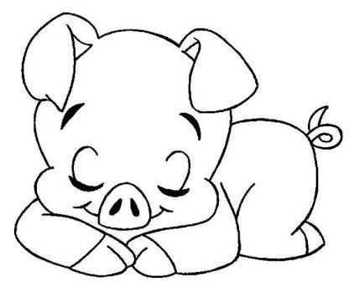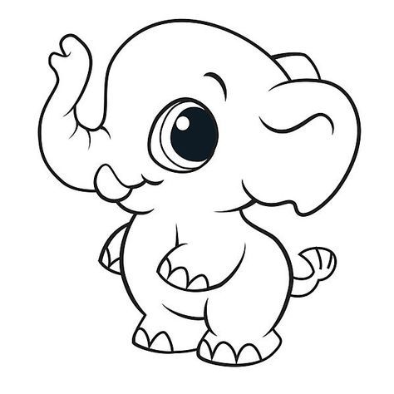

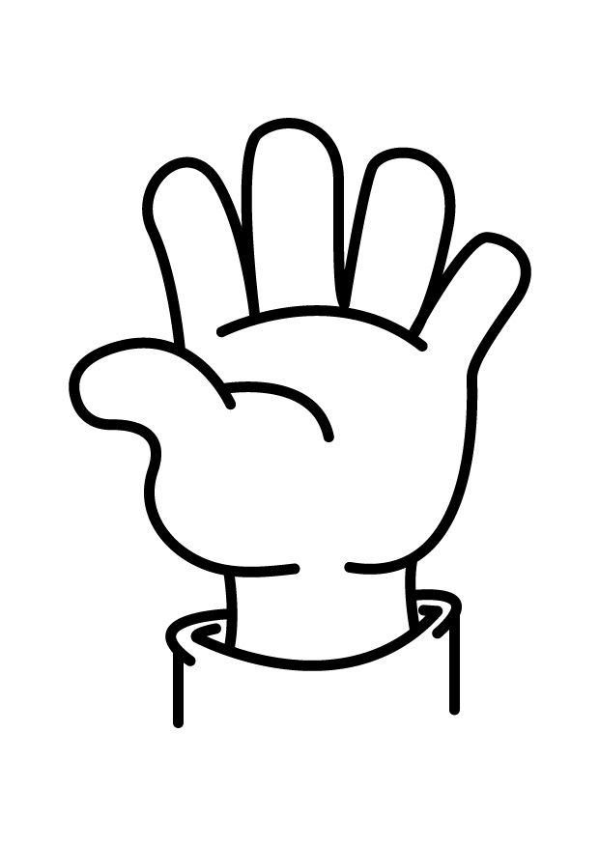

Anexo 2

1-Colorea de color rojo.

2-Recorta y pega en un palito de madera.

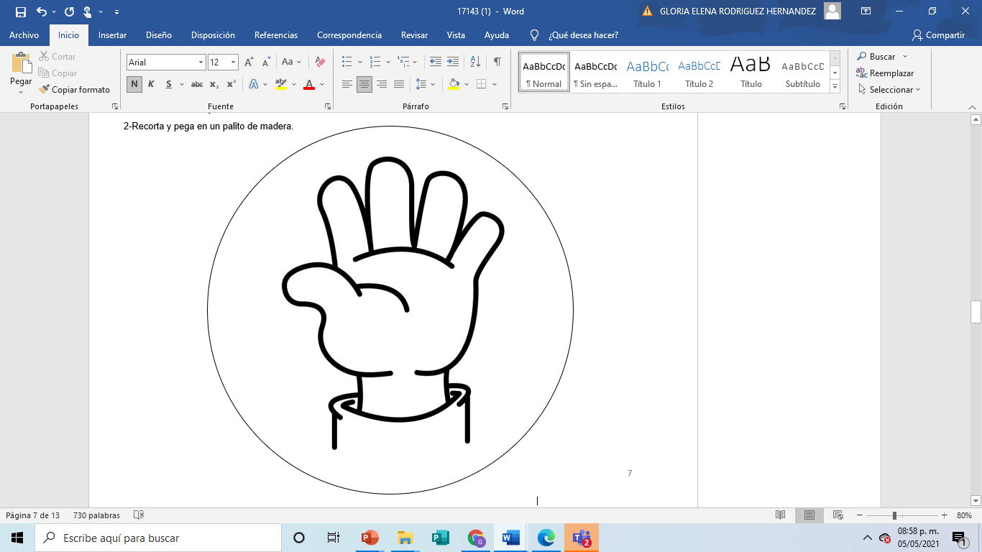

Anexo 2

1-Colorea de color Amarillo.

2-Recorta y pega en un palito de madera.

|  |  |  |  |  |
| --- | --- | --- | --- | --- |
| **Actividad/consignas** | **Aprendizaje esperado** | **Organización** | **Recursos** | **Día/tiempo** |
| **Inicio:**  El alumno:  Responde las preguntas ¿sabes que son las aves?, ¿Cuáles conoces? ¿Dónde han visto?, ¿Cómo creen que nacen?  **Desarrollo:**  Observan el video “ La vida de un pollito” en donde se explican sus características y ciclo de vida (desde que es pequeño hasta que se convierte en gallina/gallo) después realizan la actividad “El pollito” en la cual colorean, recortan y pegan el orden correcto del nacimiento del pollo.  **Cierre:**  Escuchan las reflexiones de sus compañeros sobre el orden en donde pegaron el nacimiento del pollo.  Reflexionan sobre los resultados de sus trabajos. | Obtiene, registra, representa y describe información para responder dudas y ampliar su conocimiento en relación con plantas, animales y otros elementos naturales. | Grupal e individual. | * Hoja de trabajo. * Colores. * Tijeras. * Resistol | Día:  Viernes 14 de Mayo del 2021.  Tiempo:  35 minutos. |

|  |
| --- |
| **Observaciones:** |

**___________________________ ________________________**

**Firma del estudiante normalista Firma del profesor titular**

**_____________________________**

**Firma del docente de la normal**

**Trayecto formativo de Práctica profesional**

**Anexo 1**

**Nombre:______________________________________________________ Fecha:______________**

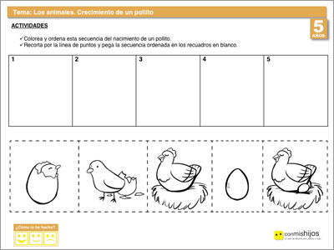**1-Recorta, colorea y pega las imagines en el orden correcto**



LISTA DE COTEJO PARA EVALUAR LA SECUENCIA DIDÁCTICA

**Secuencia didáctica**

|  |  |  |  |
| --- | --- | --- | --- |
| **INDICADOR** | **SI** | **NO** | **OBSERVACIONES** |
| Se mencionan los datos de identificación |  |  |  |
| Se mencionan los 3 momentos: el inicio, desarrollo y cierre |  |  |  |
| Describe las actividades |  |  |  |
| Incluye la organización |  |  |  |
| Especifica las consignas |  |  |  |
| La redacción está en presente |  |  |  |
| La redacción inicia con un verbo |  |  |  |
| En el momento del cierre incluye los instrumentos de evaluación que utilizará |  |  |  |
| Especifica los recursos a utilizar |  |  |  |
| Especifica el día que se realizará la actividad |  |  |  |
| Menciona el aprendizaje esperado |  |  |  |
| Tiene relación la actividad con el aprendizaje esperado |  |  |  |

|  |  |  |  |
| --- | --- | --- | --- |
| **INDICADOR** | **SI** | **NO** | **OBSERVACIONES** |
| Existe congruencia en la actividad y el aprendizaje esperado |  |  |  |
| Existe congruencia la actividad con el nivel conceptual de grado |  |  |  |
| Se identifica la estrategia de enseñanza |  |  |  |
| Incluye un apartado de adecuaciones curriculares |  |  | No aplica |
| Incluye un apartado de observaciones |  |  |  |

|  |
| --- |
| **Adecuaciones Curriculares:**  **NO APLICA** |

|  |
| --- |
| **Observaciones:** |

**___________________________ Karla Elana Calzoncit R**

**Firma del estudiante normalista Firma del profesor titular**

**_____________________________**

**Firma del docente de la normal**

**Trayecto formativo de Práctica profesional**